LENGUA ESPAD II. Á. COMUNICACIÓN - MÓDULO V
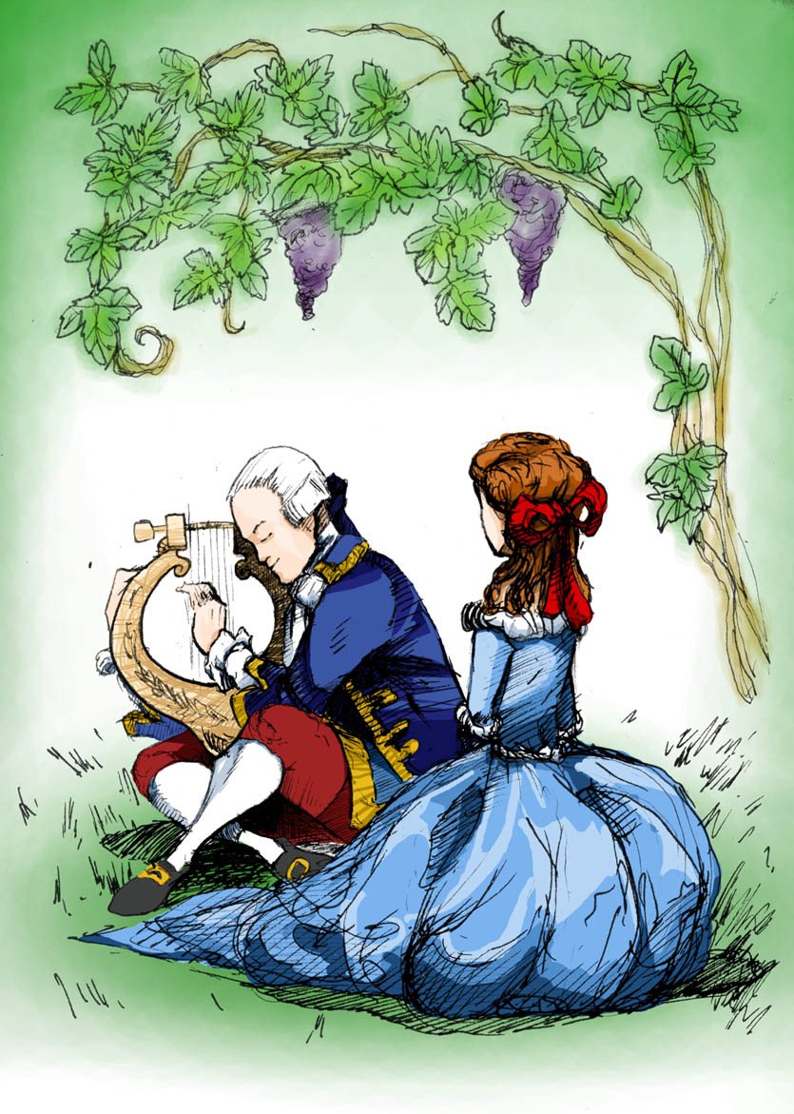
BLOQUE 10: OTRAS CULTURAS NOS ENRIQUECEN

TEMA 8(16). LITERATURA EN LOS S. XVIII Y XIX

- La lírica
- La radio
- Incorrecciones, prejuicios y tópicos en radio y televisión
- Ortografía: signos de interrogación y exclamación

- La lírica

Los escritores eligen entre prosa y verso. Prosa: forma de expresión habitual en el lenguaje hablado y escrito para transmitir ideas... se ocupa todo el renglón. Verso: expresión que tiene ritmo y rima, no se ocupa todo el renglón. Además de para expresar emociones, también se utiliza para narrar historias (Poema de Mío Cid).

Esta Sofía era una niña de doce o trece años, a quien en los largos primeros meses de mi enfermedad contemplaba abstraída ante un atlas geográfico tras los cristales encendidos de su ventana. Desde la mía, sólo un piso más alta, veía cómo su dedo viajaba lentamente por los mares azules, los cabos, las bahías, las tierras firmes de los mapas, presos entre las finas redes de los meridianos y paralelos. También Sofía bordaba flores e iniciales sobre aéreas batistas o rudos cañamazos, labor de colegiala que cumplía con la misma concentrada atención que sus viajes. Ella fue mi callado consuelo durante muchos atardeceres. Casi nunca me miraba, y, si alguna vez se atrevía, lo hacía de raro modo, desde la inmovilidad de su perfil, sin apenas descomponerlo. Esta pura y primitiva imagen, de Sofía a la ventana, me acompañó por largo tiempo, llegando a penetrar hasta en canciones de mi Marinero en tierra [...]. Desde entonces, aunque seguí viviendo hasta 1930 en la misma casa, Sofía se borró del todo, muriéndoseme verdaderamente, terminando por ser tan sólo un bello nombre enredado en los hilos de mis poemas.
RAFAEL ALBERTI, La arboleda perdida

Ahora mira este texto, también de Rafael Alberti; cuenta lo mismo que el anterior, pero en verso.
La niña, rosa sentada.
Sobre su falda,
como una flor,
cerrado, un atlas.

Por el mar de la tarde
van las nubes llorando
rojas islas de sangre.

Su dedo -blanco velero-
desde las islas Canarias
iba a morir en el mar Negro.

¡Cómo la miraba yo
morir, desde mi balcón!

La niña rosa, sentada.
Sobre su falda,
como una flor,
abierto, un atlas.

¡Cómo la miraba yo
viajar, desde mi balcón!

Fíjate en este fragmento:
Si el amor, como todo, es cuestión de palabras,
acercarme a tu cuerpo fue crear un idioma.

La poesía lírica nace de la unión del sentimiento, palabra y música. Su nombre procede del instrumento que utilizaban los griegos para acompañar las canciones de la llegada de la primavera, fiestas o despedidas de difuntos. Con el tiempo se prescinde de la música, y quedó la palabra contagiada de ritmo.

El texto lírico tiene tres rasgos: La expresión de sentimiento, la visión personal de la realidad y la abundancia de recursos expresivos.

Los elementos de un poema:
- La métrica: número de sílabas de cada verso.
- La rima: repetición de los mismos sonidos de cada verso a partir de la última vocal acentuada.

Medir versos:
- Separa las sílabas. 2. Busca las sinalefas. 3. Si termina en aguda añade una sílaba, en esdrújula se le resta.
4. Los de 8 o menos sílabas son de arte menor (minúscula (7b)), los de 9 o más de arte mayor (mayúscula (11A).

La rima. Acuérdate de la rima consonante y asonante y de cómo relacionamos los versos que riman : A, B, C; a, b, c.

Estrofa: conjunto de versos que comparten rasgos (rima o nº de sílabas). Todas suelen tener el mismo número de versos en un poema y están separadas por un espacio. Clasificación por temas:
Sátira (ridiculiza los defectos de persona/sociedad), Oda (habla de personas y sentimientos en tono apasionado),
Elegía (refleja dolor ante muerte o desgracia. Miguel Hdez (1936) a muerte de amigo (Ramón Sijé). Amor y amistad.

Federico García Lorca: fue uno de los poetas de la generación del 27. Fue el poeta y dramaturgo más importante de su época, escribió: Romancero gitano (1928), Poeta de Nueva York (1930), Bodas de sangre (1933), La casa de Bernalda Alba (1936)…

- Literatura en el siglo XVIII

Siglo XVIII: se da la Ilustración: movimiento intelectual que defiende la razón y experimentación, a través del Neoclasicismo (su representación artística y cultural).
- La literatura sirve para educar, como todas las artes.
- El arte sigue a la razón (no sentimientos y emociones).
- La obra busca un buen contenido (la forma es secundaria).
- Las obras son claras, concisas y naturales (frente a excesos del Barroco).
- Las obras deben de ser creíbles.
- Se propugna la imitación de los clásicos.
Se cultivan géneros tradicionales: lírica, narrativa y teatro. Aparece el género del ensayo, muy útil en la mentalidad ilustrada.

En prosa no hay mucha producción. Los subgéneros más usados: el epistolar (composiciones en forma de carta), libros de viajes, prensa y el ensayo en el que se reflexiona sobre un tema. Autores neoclásicos: Feijoo, Cadalso y Jovellanos.

En poesía predominan elementos poéticos del Barroco, aunque en segunda mitad del siglo aparecen nuevas tendencias: fabulistas (Iriarte y Samaniego: autores de las dos colecciones de fábulas más importantes de este siglo).

El teatro neoclásico es el género más importante en este siglo. Características:
- Respeto de reglas clásicas: separar géneros teatrales y seguir regla de las tres unidades (acción, lugar y tiempo)
- Verosimilitud (ser creíble) y fin didáctico y moralizador.
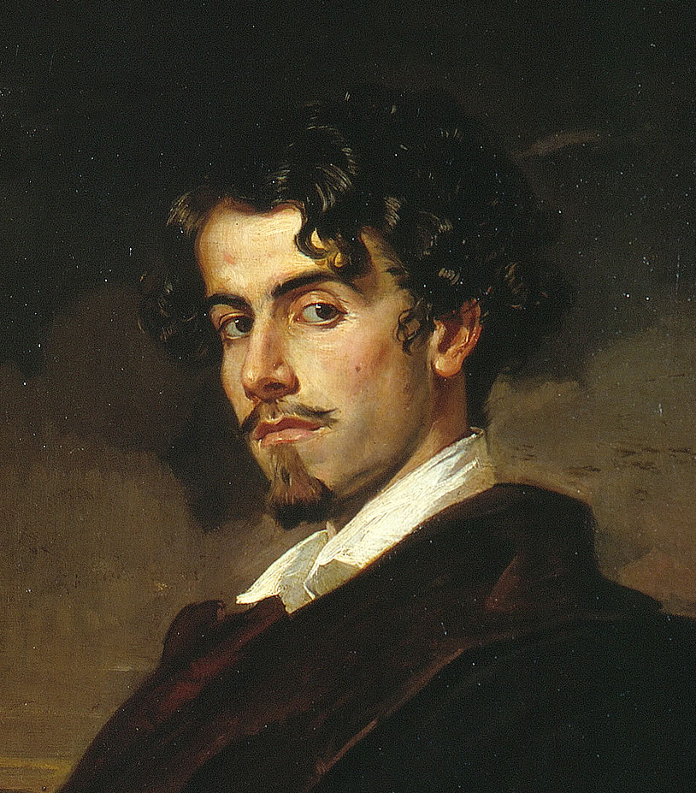
- Bécquer y el romanticismo

"Palabras que fuesen a un tiempo / suspiros y risas, colores y notas".
Estos versos son del poeta sevillano Gustavo Adolfo Bécquer.
En su obra, hablaba mucho de la poesía misma y, aquí, expresa un deseo
de que las palabras sean colores y notas: imagen y sonido.
Si Bécquer viviera ahora mezclaría poesía con medios audiovisuales, como en anuncios televisivos.
¿Qué es poesía?, dices mientras clavas
en mi pupila tu pupila azul.
¡Qué es poesía! ¿Y tú me lo preguntas?
Poesía eres tú.
G.A. Bécquer. Rima XXI

En un prólogo a La Soledad, libro de cantares de su amigo Alonso Ferrán, escribe:

Hay una poesía magnífica y sonora; una poesía hija de la meditación y el arte, que se engalana con todas las pompas de la lengua, que se mueve con una cadenciosa majestad, habla a la imaginación, completa sus cuadros y la conduce a su antojo por un sendero desconocido, seduciéndola con su armonía y su hermosura.
Hay otra, natural, breve, seca, que brota del alma como una chispa eléctrica, que hiere el sentimiento con una palabra y huye; y desnuda de artificio, desembarazada dentro de una forma libre, despierta, con una que las toca, las mil ideas que duermen en el océano sin fondo de la fantasía.
La primera tiene un valor dado: es la poesía de todo el mundo.
La segunda carece de medida absoluta; adquiere las proporciones de la imaginación que impresiona: puede llamarse la poesía de los poetas.

¿Cuál de las dos formas de poesía dirías que es la que Bécquer prefiere?

G.A.Bécquer (Sevilla, 1836 - Madrid 1870) no es solo un poeta romántico, su producción transcurre en la segunda mitad del XIX. Pero su poesía lo relaciona con este movimiento.

A lo largo de su obra nos da a conocer su concepto poético. Su estilo tiene cierta vaguedad, sencillez aparente, con la que logra un tono íntimo, confidencial. Esta naturalidad la logra empleando recursos limitados pero eficientes, no la retórica de los primeros románticos.
Es una poesía accesible al lector, sin excesos metafóricos. El estado poético se logra mediante la asociación de ideas que se presentan entretejidas con haces de luz, resonancias... "cadencias que el aire dilata en las sombras". El asunto queda difuminado en una ensoñación lírica que revela la expresión de un sentimiento interior, una idea o un estado de ánimo que en Bécquer se presentan siempre más intuidos que afirmados. Es una poesía aparentemente sencilla y accesible, pero que admite una lectura profunda en la que se ve la cuidada elaboración.
El secreto de la profunda impresión que ha causado la poesía de Bécquer es el saber decir, íntimo y confidencial, sin retóricas huecas ni pretensiones de brillantez, expresando su sentir clara y exactamente, con los mínimos elementos. Con el tiempo se convirtió en referente de poetas posteriores siendo el primer poeta moderno de nuestra literatura.

- Aquí podemos conocer la naturaleza de su lenguaje poético en una de sus Rimas:

Rima VII
¡Ay! - pensé - ¡cuántas veces el genio
así duerme en el fondo del alma,
y una voz como Lázaro, espera
que le diga: "¡Levántate y anda!"

Del salón en el ángulo oscuro,
de su dueña tal vez olvidada,
silenciosa y cubierta de polvo,
veíase el arpa.
¡Cuánta nota dormía en sus cuerdas,
como el pájaro duerme en las ramas
esperando la mano de nieve
que sabe arrancarlas!

- Después de leer el poema, elige las respuestas correctas de entre las diferentes opciones:
1. El arpa en este poema tiene un sentido simbólico. ¿Qué crees que simboliza?
a) El sentimiento amoroso. b) La inspiración poética. c) La mujer.

2. ¿Qué podría ser entonces la "mano de nieve"?
a) Se refiere a la llegada del invierno, que le sirve de inspiración.
b) Se refiere a la belleza de la mujer que sabe despertar la inspiración poética.

3. En la segunda estrofa: las notas dormidas en las cuerdas del arpa se comparan con...
a) El pájaro dormido en la rama. b) La historia de Lázaro- c) La mano de nieve.

4. "El arpa se veía silenciosa y cubierta de polvo, tal vez olvidada de su dueña, en el ángulo oscuro del salón". En la primera estrofa Bécquer altera el orden lógico de los elementos sintácticos. ¿Recuerdas cómo se llama este recurso literario?
a) Asíndeton b) Hipérbaton. c) Hipérbole

5. La exclamación que cierra el poema (¡Levántate y anda!) hace alusión al pasaje bíblico de Lázaro. ¿Por qué Bécquer ha elegido esta comparación?
a) Porque Bécquer consideraba que la poesía había muerto.
b) Porque Bécquer siente la inspiración poética como algo divino.

6. La rima del poema es asonante, algo característico de su producción poética. ¿Sabes por qué elige este tipo de rima?
a) La rima asonante contribuye a la sencillez de su expresión poética.
b) Le costaba mucho trabajo encontrar las rimas consonantes porque son más complicadas.

"Romántico", no solo se refiere a asuntos amorosos, el movimiento engloba más aspectos, es una nueva mentalidad y forma de ver el mundo, propia del primer tercio del s.XIX. (Vídeo).

El estilo romántico rompe la norma neoclásica (polimetría, variación de versos y estrofas, retórica, búsqueda de efectos en la sensibilidad del público). El romántico prefiere la libertad, mezcla de géneros y estilos y la originalidad individualista frente a la razón y las reglas.

- Verdadero-Falso

1. El Romanticismo es una simple corriente literaria. __

2. El Romanticismo es un amplio movimiento cultural, político y vital que afectó a Europa y América. __

3. Durante el Romanticismo se pierde la confianza en la razón y se ve la vida como un problema insoluble. _

4. El espíritu individualista y la exaltación de la personalidad son características de este movimiento. __

- Elige de los siguientes los temas que sean propios de la literatura romántica:
La intimidad del poeta, adquiriendo un fuerte matiz subjetivo.
El descubrimiento del paisaje sobre el que se proyectan los sentimientos prefiriéndose la noche, el ambiente sepulcral, el mar tempestuoso, etc.
Los motivos exóticos, especialmente los orientales y nórdicos, reflejo de su huida de la realidad.
La superioridad de la razón frente al sentimiento.
La vuelta a la Edad Media, valorando el cristianismo frente al paganismo.
La exaltación de lo popular y nacional.
La defensa de la regla de las tres unidades del teatro clásico.
Las grandes preocupaciones filosóficas y políticas, el alma, el sentido de la vida, la fe, el destino, muerte...

El Romanticismo es un movimiento cultural complejo y amplio, que repercutió en todos los aspectos de la vida. Sus principales características:

- Individualismo. El arte y la literatura se convierten en expresión del yo, de los sentimientos.
- Irracionalismo. Frente al racionalismo ilustrado, el romanticismo valora todo lo no racional: emociones, sueños, fantasías...
- Defensa de la libertad. Rechazarán las normas neoclásicas, buscando ante todo la originalidad, el estilo personal.
- Nacionalismo. Frente al espíritu universalista del Neoclasicismo, los románticos valoran los rasgos diferenciales de su país, recuperan su historia, sus costumbres y su cultura.
- Escapismo. El rechazo de la sociedad moderna lleva al romántico a evadirse, a ambientar sus obras en épocas lejanas (Edad Media) o en lugares todavía no dominados por la civilización europea (Oriente, América)
- Espíritu rebelde y juvenil. Mientras el Neoclasicismo estaba en consonancia con actitudes propias de la madurez (racionalismo, moderación). El Romanticismo sintonizaba mejor con las inquietudes de la juventud (rebeldía, pasión, idealismo).

- La novela realista

La época posterior al Romanticismo se caracteriza por profundas transformaciones sociales:
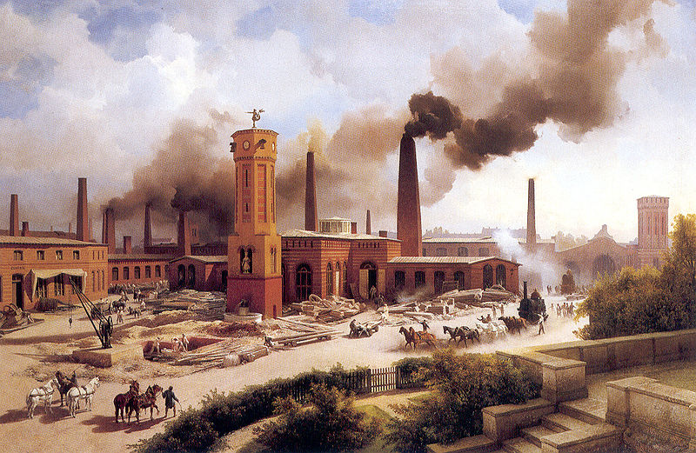
• Crecimiento demográfico. • Éxodo rural a las ciudades. • Burguesía conservadora.

Es la época de la Revolución Industrial en Inglaterra (poco después en
otros países europeos), se da un progreso técnico con nuevos inventos
y un desarrollo de la industria y el comercio nunca visto hasta el momento.
Por otro lado se desarrolla una filosofía positivista. Todas estas transformaciones se reflejan en literatura en el surgimiento del Realismo y del Naturalismo. El Realismo tiene como nota característica principal su descripción de la vida tal como es y su reflejo de forma objetiva. El Naturalismo es un movimiento de origen francés que lleva el realismo al extremo.
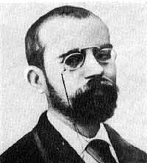
La literatura realista se centra principalmente en personajes de la burguesía. Su género preferido es la novela, mediante la que se pretende realizar un retrato de la realidad social con exactitud y objetividad a través de descripciones verosímiles basadas en una meticulosa observación de la realidad. Obsérvalo en el ejemplo siguiente:
El gabinete de lectura, que también servía de biblioteca, era estrecho y no muy largo. En medio había una mesa oblonga cubierta de bayeta verde y rodeada de sillones de terciopelo de Utrecht.
La Regenta, Leopoldo Alas, Clarín.

Los autores realistas normalmente adoptan un punto de vista omnisciente y son frecuentes los comentarios del autor con la finalidad de influir en la opinión del lector. La narración suele alternarse con el diálogo, caracterizado por el empleo de un estilo natural y de un lenguaje coloquial.

En el enlace siguiente puedes escuchar otro ejemplo de estilo realista, en este caso se trata del relato de una anécdota, por Juan Valera:

ESCUCHAR EJEMPLO

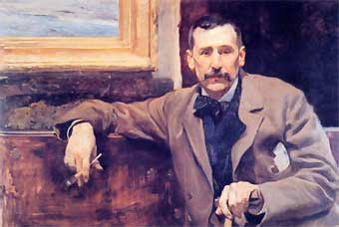
"Benito Pérez Galdós" de Sorolla
Entre los autores más destacados de esta corriente encontramos nombres como Juan Valera (Pepita Jiménez), Benito Pérez Galdós (Fortunata y Jacinta) o Leopoldo Alas "Clarín" (La Regenta). Por cierto, estos tres autores colaboraron también con los periódicos de la época, sobre todo en una labor de crítica literaria.

En la segunda mitad del siglo XIX, una época caracterizada por la inestabilidad y los continuos cambios políticos, la escritora Emilia Pardo Bazán introdujo en nuestro país la novela naturalista, corriente literaria iniciada en Francia.
A grandes rasgos podemos decir que el Naturalismo no es más que el Realismo llevado al extremo. Presenta un retrato más crudo de la realidad y de los personajes, deteniéndose en los aspectos más sórdidos y desagradables. Aquí tienes un fragmento de La barraca, de Vicente Blasco Ibáñez, en que el protagonista se ve incapaz de luchar contra las fuerzas que le rodean y le oprimen:

El mal llegando a él de todas partes, surgiendo de los caminos, de las casas, de los cañares, aprovechando todas las ocasiones para herir a los suyos; y él, inerme, sin poder defenderse de aquel enemigo que se desvanecía apenas intentaba resolverse contra él, cansado de sufrir. ¡Gran Dios! ¿Qué había hecho él para padecer tanto? ¿No era un hombre bueno...?
La Barraca. Blasco Ibáñez
En nuestro país aplicaron también las técnicas del naturalismo autores como Clarín y el Galdós de los últimos tiempos. Pero fue Vicente Blasco Ibáñez el autor más representativo de esta escuela literaria.

En esta época aumenta el número de lectores. Los periódicos cobran mayor influencia en la opinión pública y aparece una modalidad nueva de transmisión de la literatura: la novela por entregas.

Fíjate qué curioso: las novelas por entregas, es decir, los folletines que se publicaban en prensa, fueron justamente el origen de nuestras series de televisión. Pero tampoco hay que olvidar que antes de estas existieron los seriales radiofónicos. Y el sistema no deja de evolucionar y de adaptarse a los nuevos tiempos: por ejemplo, hoy en día ya se han producido series televisivas para el teléfono móvil y en Internet muchos de los blogs que continuamente se publican siguen en esencia el mismo fundamento de aquellos primeros folletines. Así podríamos representarlo:
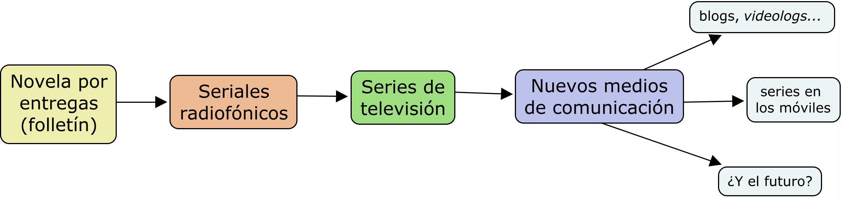

En los siguientes enlaces siguientes puedes encontrar información ampliada sobre los autores realistas y naturalistas. Son páginas de la Biblioteca Virtual Miguel de Cervantes, con archivos sonoros, imágenes, vídeos, detalles curiosos y, sobre todo, con las obras de estos autores:
• Benito Pérez Galdós: http://www.cervantesvirtual.com/bib_autor/Galdos/
• Juan Valera: http://www.cervantesvirtual.com/bib_autor/Valera/
• Leopoldo Alas, Clarín: http://www.cervantesvirtual.com/bib_autor/clarin/
• Emilia Pardo Bazán: http://www.cervantesvirtual.com/bib_autor/pardo_bazan/
• José María pereda: http://www.cervantesvirtual.com/bib_autor/pereda/

- Resumen

- El texto lírico se caracteriza por tres rasgos esenciales: la expresión de sentimiento; la visión personal de la realidad y la abundancia de recursos expresivos. Sus principales características son la rima y ritmo.
- El neoclasicismo como movimiento literario se basa sobre todo en el uso de la razón. Cultiva todos los géneros, especialmente el teatro.
- El Romanticismo es un movimiento cultural complejo y amplio, que repercutió en todos los aspectos de la vida. Tiene como principales características las siguientes: Individualismo, Irracionalismo, Defensa de la libertad, Nacionalismo, Escapismo, Espíritu rebelde y juvenil. Dentro de este movimiento el autor más representativo es Bécquer.
- El Realismo tiene como nota característica principal su descripción de la vida tal como es y su reflejo de forma objetiva. El Naturalismo es un movimiento de origen francés que lleva el realismo al extremo. La literatura realista se centra principalmente en personajes de la burguesía. Su género preferido es la novela.

